WU SHU BA JI BELGIUM ASBL

    - L'influence de la religion chinoise sur les arts martiaux

- est profondément enracinée dans l'histoire et la culture de la Chine. Les différentes traditions religieuses et philosophiques chinoises, comme le bouddhisme, le taoïsme et le confucianisme, ont joué un rôle crucial dans le développement, la pratique et la philosophie des arts martiaux. Voici une analyse de leur impact

1. Le taoïsme et les arts martiaux
- Le taoïsme, une tradition spirituelle fondée sur les enseignements de Laozi et le concept du Dao (la Voie), a influencé profondément les arts martiaux chinois. Les principes taoïstes tels que l'équilibre, l'harmonie avec la nature, et la fluidité se retrouvent dans des disciplines comme le Tai ji quan et le Bagua Zhang.
- Impact sur les techniques : Les mouvements doux, circulaires et fluides du Tai ji reflètent l'idée taoïste de suivre le flux naturel du Qi (énergie vitale).
- Philosophie : Le principe du Yin et du Yang, symbolisant l'équilibre des forces opposées, est intégré dans les stratégies martiales, où la flexibilité triomphe souvent de la rigidité.

2. Le bouddhisme et les arts martiaux
- Le bouddhisme, introduit en Chine depuis l'Inde, a également joué un rôle déterminant, en particulier avec l'école Chan (Zen au Japon). Le monastère de Shaolin, associé à cette école, est le berceau de nombreux styles d'arts martiaux chinois.
- Shaolin et la discipline : Les moines de Shaolin ont combiné la méditation bouddhiste avec des exercices physiques pour renforcer le corps et l'esprit, donnant naissance à des styles de combat emblématiques.
- Philosophie bouddhiste : La non-violence et la compassion sont paradoxalement associées à l'entraînement martial, qui est souvent vu comme un moyen de défense ou d'amélioration personnelle, plutôt qu'une agression.

3. Le confucianisme et la moralité dans les arts martiaux
- Le confucianisme, qui met l'accent sur l'éthique, la discipline, et le respect des hiérarchies sociales, a influencé les codes de conduite et l'éthique des arts martiaux.
- Vertus morales : L'apprentissage des arts martiaux inclut souvent des leçons sur la loyauté, le respect envers les maîtres et les aînés, et l'humilité.
- Hiérarchie et transmission : Les relations maître-élève dans les écoles martiales s'alignent sur les enseignements confucéens concernant la transmission du savoir et le respect des traditions.

4. Impact global dans les arts martiaux
- L'influence combinée de ces religions a façonné les arts martiaux chinois non seulement comme des techniques de combat, mais aussi comme des pratiques spirituelles et philosophiques. Cela se reflète dans :
- Les formes et rituels : De nombreuses formes martiales commencent ou se terminent par des salutations, qui sont des expressions de respect et d'humilité.
- L'entraînement mental : La méditation et la concentration sont intégrées à l'entraînement pour cultiver un esprit calme et une discipline intérieure.
- L'esthétique martiale : Les arts martiaux sont souvent considérés comme une forme d'art performatif, où le mouvement exprime la philosophie sous-jacente.
    - CONCLUSION
- les arts martiaux chinois sont indissociables de la religion et de la philosophie chinoises. Ils incarnent une quête d'harmonie entre le corps, l'esprit et l'univers, un héritage qui continue d'inspirer pratiquants et spectateurs à travers le monde.

📍 Coordonnées : 📌 Nom : Hertveld Stéphane
📌 Adresse : 150 rue de mons , 1480 Tubize
📌 Téléphone : 0485 554 240
📌 Email : wushubaji@hotmail.com
📌 Site internet : https://www.wu-shu-ba-ji-belgium.com/
📌 Scannez le QR Code ci-dessous pour plus d’informations !


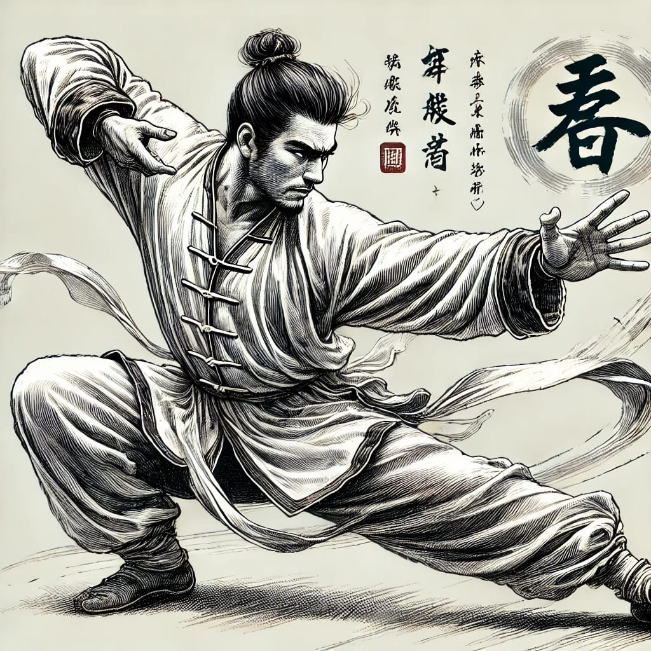

✨ Rejoignez-nous et découvrez l’art du Wu Shu dans un esprit de respect, de discipline et d’épanouissement personnel ! ✨

